Bałwanki w kolorowych szaliczkach
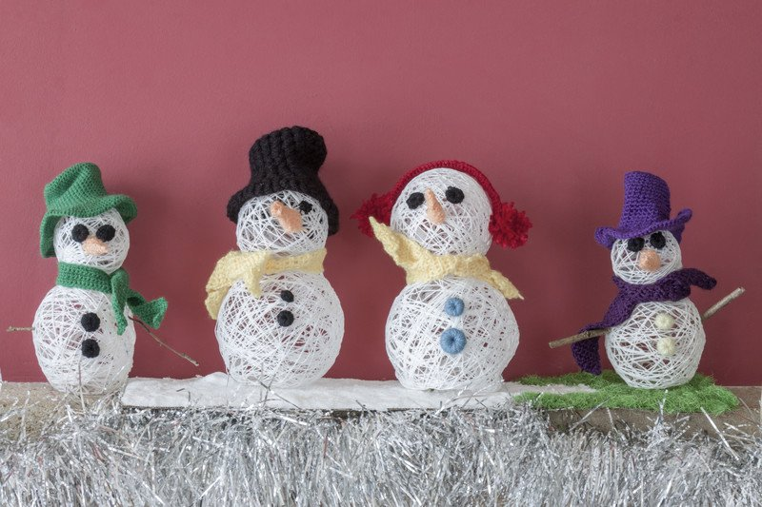

Takie niezwykłe bałwanki możecie zrobić sami w bardzo prosty sposób! Potrzebujecie tylko sznureczka lub nitki-muliny, kolorowych włóczek, szydełka, baloników i kleju!

Jak zrobić sznurkowe kule:
Wlewacie klej Vikol do miseczki. Nadmuchujecie baloniki, łączycie je ze sobą, a następnie zanurzacie nitkę w kleju i owijacie nią baloniki. Pozostawiacie do wyschnięcia. Gdy wszystko ładnie zaschnie przekłuwacie baloniki.
Czapeczki i szaliczki oraz oczka, noski i guziczki robicie na szydełku
z włóczki.
- Przepis na ciasteczka gwiazdkowe Mikołaje

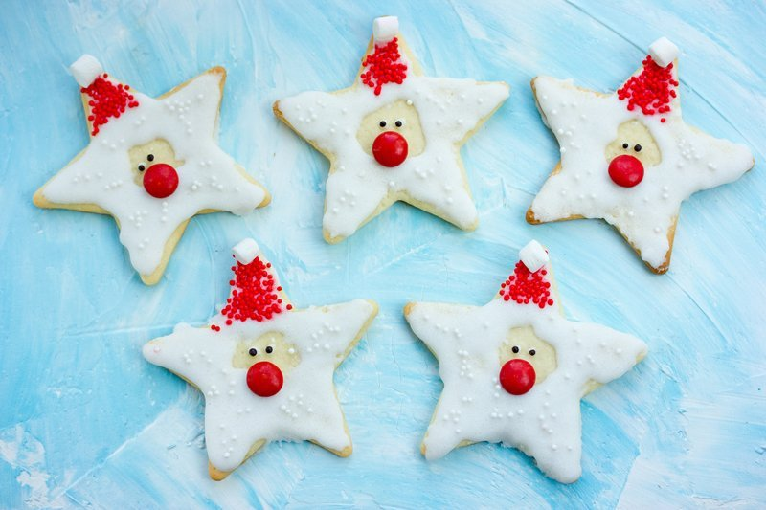

Prześliczne gwiazdki z buziami Mikołaja to zarówno przysmak, ozdoba jak
i słodki podarunek.

Składniki na ciasteczka gwiazdkowe Mikołaje:
300 g mąki
130 g cukru pudru (do ciasta)
150 g masła
sok z 1 cytryny
2 żółtka
2 łyżeczki cukru waniliowego
cukier puder na lukier
czerwona posypka
drobna perłowa posypka
cukierki M&M czerwone
czarny barwnik spożywczy

Jak robimy kruche ciasteczka gwiazdkowe Mikołaje:
Do miski lub garnka wsypać mąkę. Dodać masło i posiekać. Następnie dodać cukier, żółtka, sok z cytryny i cukier waniliowy. Wyrobić ciasto i schłodzić je ok. 30 min w lodówce. Następnie wyłożyć na blat posypany mąką i cienko rozwałkować.
Wycinać ciasteczka foremką – gwiazdką. Piec w temperaturze 180 stopni Celsjusza aż do zarumienienia się.
Teraz już można zrobić lukier i lukrować ciasteczka, a później posypywać posypkami. Oczka robimy nakładając końcówką wykałaczki odrobinę czarnego lukru na biały lukier.
Smacznego!
- Świecznik świąteczny z cynamonu

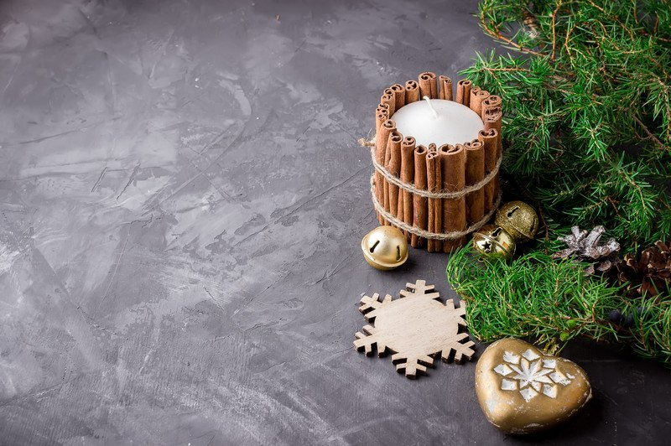

Do wykonania świecznika będziesz potrzebować:
– pałeczki cynamonu
– świeczkę zwykłą lub taką w słoiczku/szklanym świeczniku
– klej typu Vikol
– sznurek i/lub wstążka

Wykonanie świecznika z pałeczek cynamonu:
1. Świecę owijamy wstążką lub sznurkiem (może to być także elastyczna taśma)
2. Pałeczki cynamonu mocujemy wkładamy pod sznurek tworząc wokół świecy cynamonowy „płotek”. Może być równy, ale wcale nie musi. Pałeczki o różnej wysokości ułożone obok siebie też będą wyglądały dobrze.
Do szkła najlepiej doklejać pałeczki za pomocą kleju na gorąco typu Vikol.
Sprawdzi się również owinięcie świecy/szklanki klejącą taśmą dwustronną
i przymocowanie w ten sposób cynamonu.
3. Całość obwiązujemy kilkoma warstwami sznurka lub ozdobną wstążką.

4. Świąteczne szyszkowe choinki – ozdoba na stół

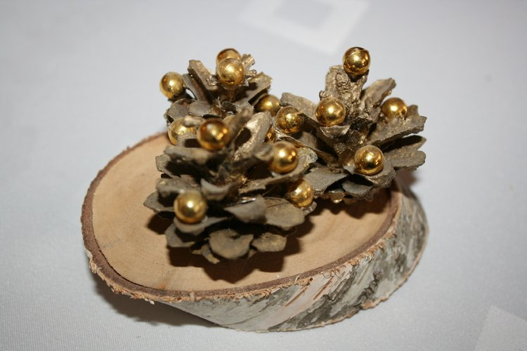
Do ich wykonania potrzebne są:
– naturalne szyszki
– małe podstawki drewniane
– koraliki, np. złote bądź srebrne
– srebrny lub złoty lakier
– klej na gorąco
Lakierem (w wybranym przez siebie kolorze) spryskujemy szyszki i pozostawiamy do wyschnięcia. Następnie klejem na gorąco (uwaga: z pomocą osoby dorosłej) przyklejamy do drewnianych podstawek i doklejamy koraliki.
Miłej zabawy!

Dobry prezent nie jest zły, ale wykonany samodzielnie jest najlepszy!

